Open Day al LIA

Vieni a conoscere il nostro Liceo Linguistico Internazionale!

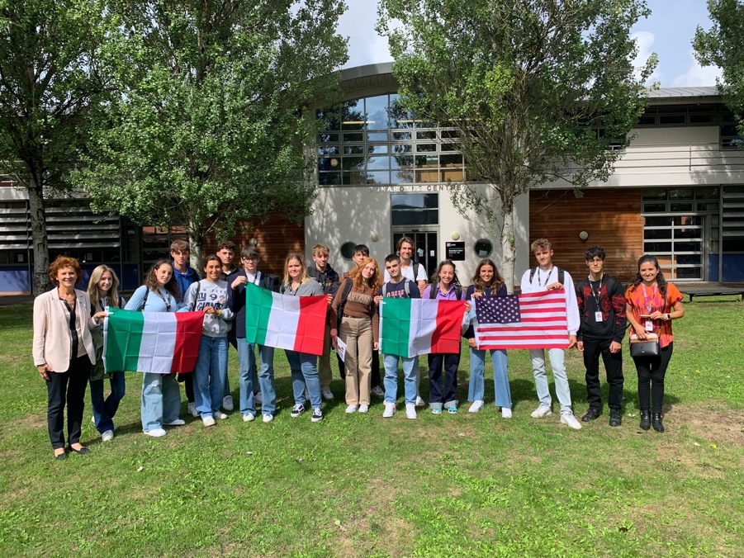

Open Day
26 novembre 2022
17 dicembre 2022
14 gennaio 2023

Gli Open Day si svolgono presso la nostra scuola a Rovereto dalle ore 14.00.
Rappresentano un’ottima occasione per conoscere studenti e insegnanti della scuola!

Laboratori One Day at LIA
Dal 4 novembre 2022, previo appuntamento, passa un venerdì a scuola con noi! Gli studenti di 1A ti accoglieranno in classe e ti mostreranno tutto quello che il LIA può offrire

Appuntamenti personalizzati
Offriamo diverse possibilità per darti l’occasione di scoprire la nostra scuola. Per gli appuntamenti personalizzati occorre prenotarsi tramite la nostra segreteria

Contatti
Segreteria LIA lia@arcivescoviletrento.it
Tel 0464/406000
LIA – Liceo Internazionale Arcivescovile
Collegio Arcivescovile “Dame Inglesi”
Corso Bettini, 71
38068 Rovereto (TN)

